Manual de Usuario
Sistema de Gestión de Torneos de Tenis de Mesa
Fundación Federico

Contenido
Manual de Usuario 1
Sistema de Gestión de Torneos de Tenis de Mesa 1
Fundación Federico 1
Tabla de Contenidos ¡Error! Marcador no definido.
1. Acceso y Navegación General 4
Roles de usuario 4
Cómo ingresar como Administrador 4
2. Página de Inicio (Home) 5
2.1 Encabezado 5
2.2 Sección Hero (Presentación) 5
2.3 Sección de Torneos 5
2.4 Estado de carga 7
2.5 Pie de Página (Footer) 7
3. Vista de un Torneo 8
3.1 Encabezado de la Página del Torneo 8
3.2 Sección Hero del Torneo 8
3.3 Lista de Categorías 9
4. Panel de Control de Mesas 10
4.1 Cómo funciona visualmente 10
4.2 Diferencias entre Admin y Visitante 10
5. Vista de Categoría – Secuencias (Round Robin) 11
5.1 Encabezado 11
5.2 Menú de Mesas 11
5.3 Grupos y Tabla de Resultados (Round Robin) 12
5.4 Tabla de Posiciones (Standings) 14
5.5 Desempate Manual (Solo Admin) 14
5.6 Gestión de Jugadores (Solo Admin) 15
5.7 Secuencias de Partidos (Rondas) 16
6. Vista de Llaves (Eliminación Directa) 16
6.1 Encabezado 17
6.2 Menú de Mesas 17
6.3 El Bracket 17
6.4 Registrar Ganador (Solo Admin) 17
6.5 Asignar Mesa en las Llaves (Solo Admin) 18
6.6 Arrastrar y Reordenar Jugadores (Solo Admin) 18
6.7 Agregar Jugador Extra (Solo Admin) 19
6.8 Cuadro de Honor (Ranking Final) 19
7. Panel de Administrador 20
7.1 Login de Administrador 20
7.2 Dashboard Principal 21
8. Crear un Nuevo Torneo (Flujo Paso a Paso) 22
Paso 1: Datos del Torneo 22
Paso 2: Agregar Categorías 23
9. Modo Día y Modo Noche 24
Cómo cambiar el tema 25
Características del Modo Noche (predeterminado) 25
Características del Modo Día 25
10. Tecnologías Utilizadas 26
Frontend (Interfaz de Usuario) 26
Backend (Servidor y API) 26
Infraestructura y Despliegue 26
Algoritmos Implementados 27

1. Acceso y Navegación General
El sistema es una aplicación web accesible desde cualquier dispositivo con navegador (celular, tablet, computador). No requiere instalación.

Roles de usuario
Existen dos tipos de usuarios:
Rol | Descripción | Acceso
Público / Visitante | Cualquier persona que ingresa a la web | Puede ver torneos, categorías, resultados y estado de mesas
Administrador | Usuario con credenciales de acceso | Puede crear torneos, ingresar resultados, asignar mesas y gestionar todo el torneo

Cómo ingresar como Administrador
1. Desde cualquier página, busca el botón "Panel Admin" en la esquina superior derecha del encabezado.
2. Haz clic en él. Si no has iniciado sesión, se mostrará una pantalla de inicio de sesión.
3. Ingresa el nombre de usuario y contraseña proporcionados por el administrador del sistema.
4. Al autenticarte correctamente, verás el Panel de Administrador con acceso completo.

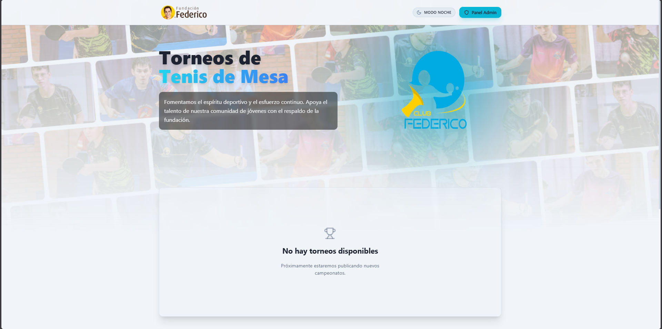

2. Página de Inicio (Home)
Al abrir la aplicación, lo primero que ves es la página de inicio.


2.1 Encabezado

- Logo de la Fundación Federico – ubicado a la izquierda. En pantallas grandes se muestra con animación al pasar el cursor.
- Botón de Tema (ícono de sol/luna) – cambia entre modo claro y modo oscuro. El sistema recuerda tu preferencia.
- Botón "Panel Admin" – acceso exclusivo para administradores.

2.2 Sección Hero (Presentación)
La parte superior de la página muestra:
- Un fondo animado con fotos de tenis de mesa que se desplazan en carrusel horizontal, creando un efecto visual dinámico.
- El título principal del sistema.
- Una descripción de la misión de la Fundación Federico.
- El logo oficial en grande (visible solo en pantallas de escritorio).

2.3 Sección de Torneos
Debajo del hero se listan todos los torneos organizados en dos grupos:

Torneos "En Curso" 🟢
- Aparecen primero, con un indicador verde parpadeante que señala que está activo.
- Cada tarjeta muestra:
- Ícono de trofeo
- Badge verde con texto "En curso" y un punto animado
- Nombre del torneo
- Fecha del torneo
- Botón-enlace "Ver campeonato" con flecha a la derecha

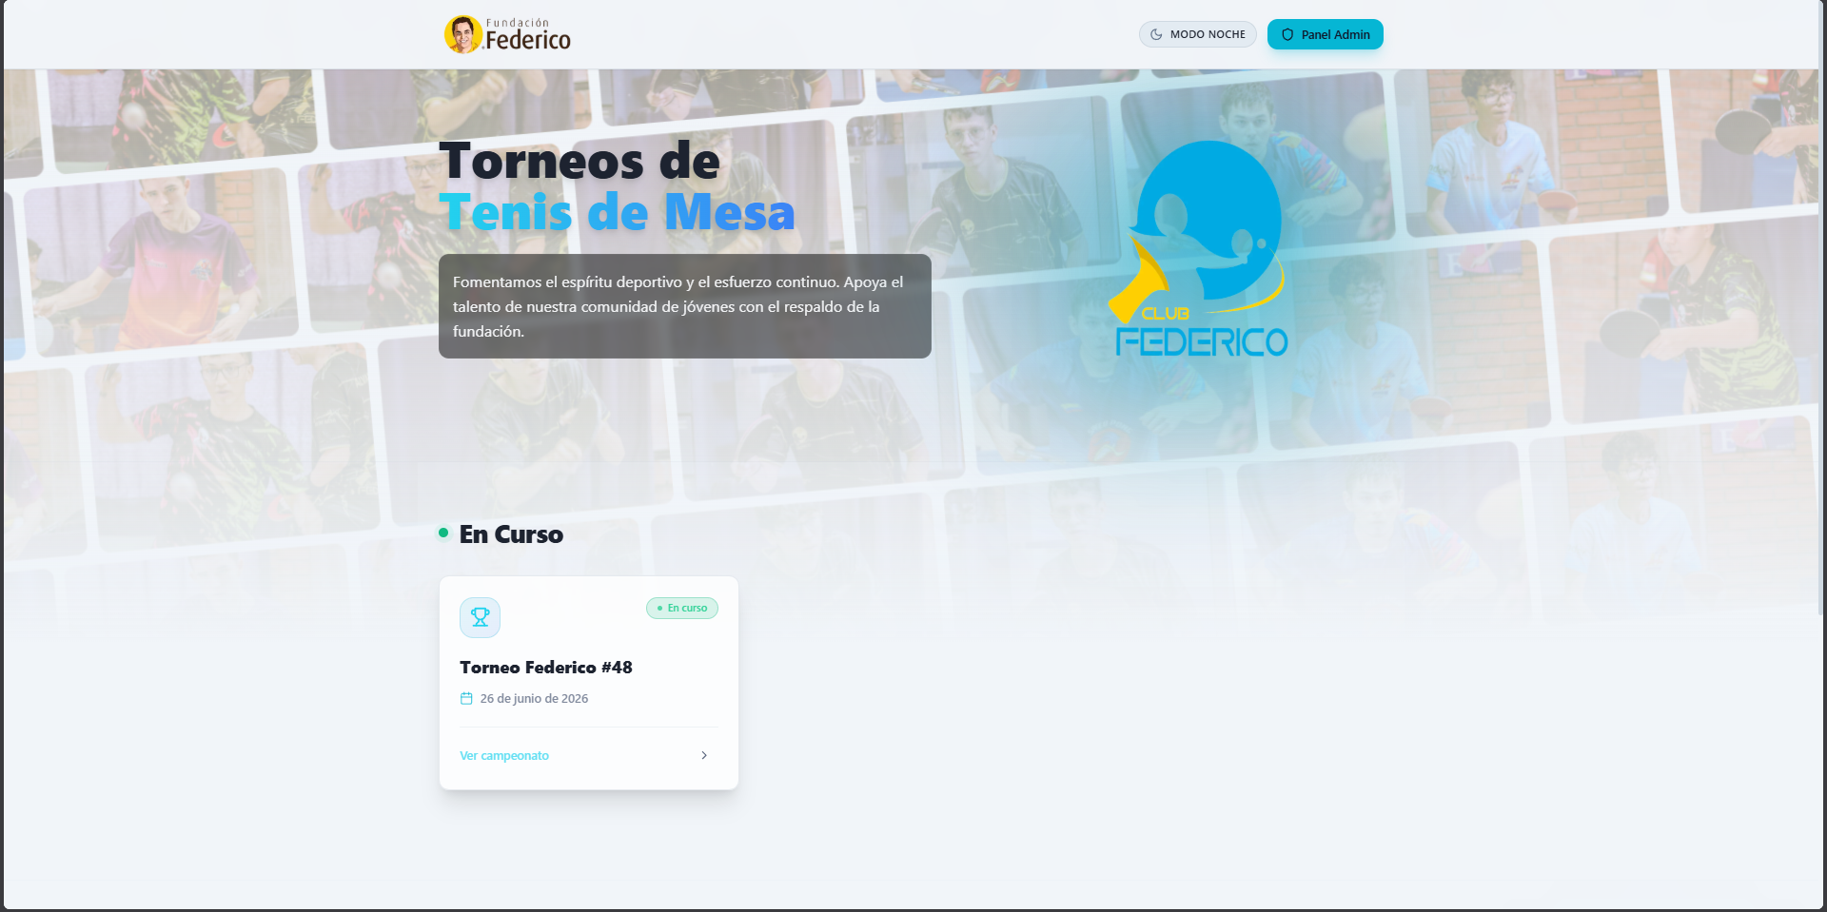

Torneos "Finalizados" ⚪
- Aparecen debajo, con un badge gris que indica que terminaron.
- Tienen la misma estructura de tarjeta pero con estilo visual apagado.

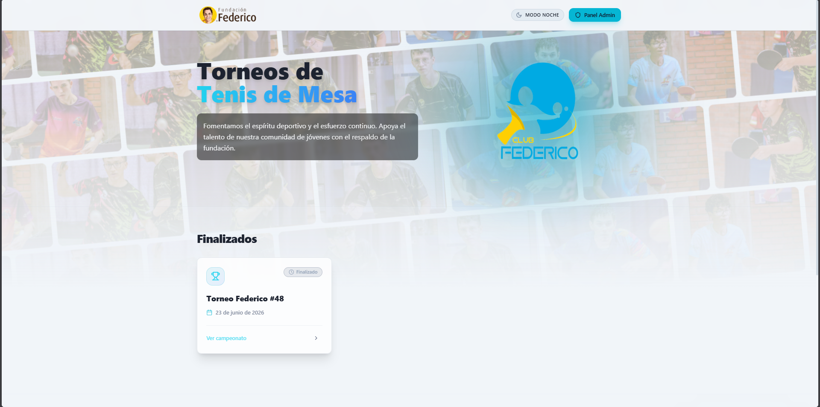
Al hacer clic en cualquier tarjeta, se navega a la vista detallada de ese torneo.

2.4 Estado de carga
Si la página está cargando los torneos desde el servidor, aparece un indicador de carga giratorio en color cian en el centro de la pantalla. Desaparece automáticamente cuando los datos están listos.

2.5 Pie de Página (Footer)
El footer contiene:
- Logo de la Fundación en grande
- Frase institucional en cursiva
- Botón "Dona Ahora ❤️" – abre WhatsApp con un mensaje predefinido para hacer donaciones
- Información de contacto:
- Dirección: Calle 47 # 29-69 Oficina 202, Bucaramanga, Santander
- Correo: contacto@fundacionfederico.com
- Teléfono: +57 318 209 9130
- Redes sociales: iconos con enlaces a Facebook, Instagram y X (Twitter)
- Copyright al fondo

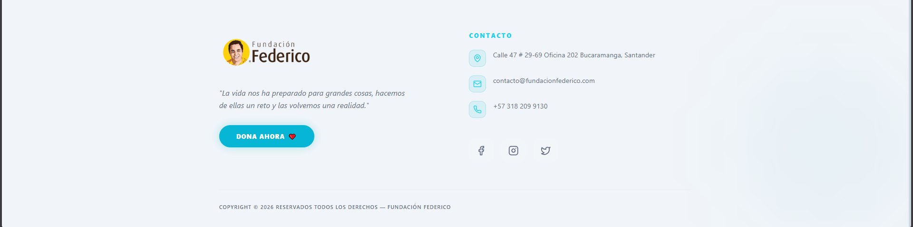

3. Vista de un Torneo
Al hacer clic en un torneo, se abre la página del torneo con toda su información.
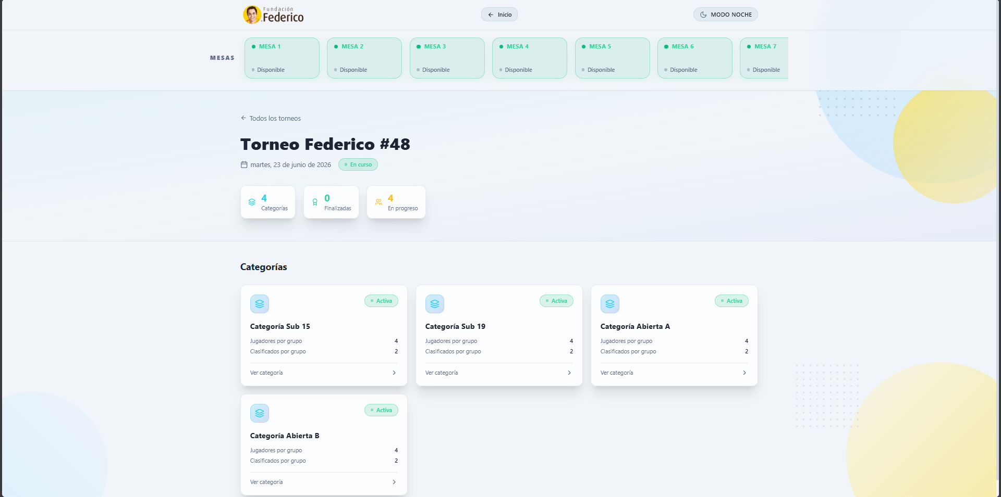

3.1 Encabezado de la Página del Torneo
- Logo de la Fundación (con enlace de regreso al inicio o al panel admin)
- Botón de regreso – "Panel Admin" si eres admin, o "Inicio" si eres visitante
- Botón de Tema (sol/luna)

3.2 Sección Hero del Torneo
Justo debajo del encabezado aparece:
- Enlace de migas de pan – muestra "← Panel Admin" o "← Todos los torneos" para regresar fácilmente
- Nombre del torneo en grande
- Fecha del torneo con ícono de calendario
- Estado:
- 🟢 "En curso" – punto verde parpadeante, el torneo está activo
- ⚪ "Finalizado" – ícono de reloj, el torneo ha terminado
- Estadísticas del torneo (3 contadores en fila):
- Total de categorías
- Categorías finalizadas
- Categorías en progreso

3.3 Lista de Categorías
Las categorías del torneo se muestran en una grilla de tarjetas. Cada tarjeta de categoría muestra:
- Ícono de capas (Layers)
- Badge de estado: "Activa" (verde) o "Finalizada" (gris)
- Nombre de la categoría (ej: "Masculino A", "Femenino Sub-18")
- Información de configuración:
- Jugadores por grupo
- Clasificados por grupo
- Total de jugadores inscritos
- Enlace "Ver secuencias" con flecha

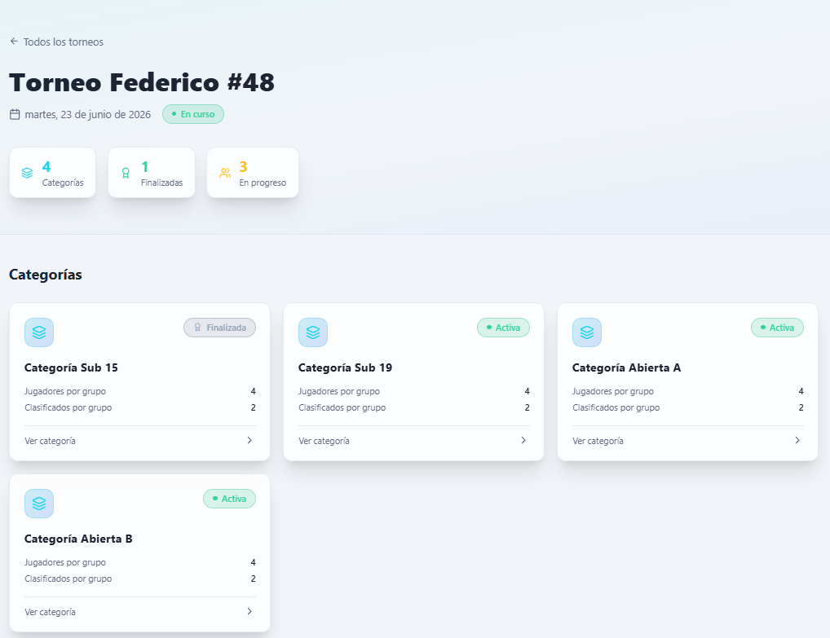
Al hacer clic en una categoría, se entra a la vista de secuencias de ese grupo.

4. Panel de Control de Mesas
El menú de mesas es uno de los elementos más importantes del sistema. Aparece en tres lugares:
1. En la página del torneo (debajo del encabezado)
2. En la página de secuencias de cada categoría
3. En la página de llaves de cada categoría
Es una barra horizontal fija en la parte superior de la pantalla (sticky), lo que significa que siempre es visible aunque se haga scroll hacia abajo.

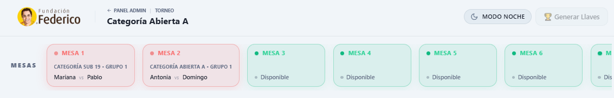

4.1 Cómo funciona visualmente
- Si hay muchas mesas, el menú se puede desplazar horizontalmente:
- Con el mouse: haz clic y arrastra hacia la izquierda o derecha (drag-to-scroll). El cursor cambia a una "mano" para indicar que puedes arrastrar.
- Con teclas: usa las flechas del teclado o el scroll horizontal del touchpad.
- Cada tarjeta de mesa muestra:
- El número de mesa (ej: "MESA 1", "MESA 2")
- Un badge de color que indica el estado:
- 🟢 Verde con texto "Libre" – la mesa está disponible
- 🔴 Rojo con los nombres de los jugadores – la mesa está en uso
- Cuando una mesa está ocupada, se muestra:
- Nombre del Jugador 1
- "VS"
- Nombre del Jugador 2
- La categoría y grupo donde se está jugando (en letra pequeña)

4.2 Diferencias entre Admin y Visitante

Acción | Visitante | Admin
Ver estado de las mesas | ✅ Sí | ✅ Sí
Asignar un partido a una mesa | ❌ No | ✅ Sí
Liberar una mesa manualmente | ❌ No | ✅ Sí

5. Vista de Categoría – Secuencias (Round Robin)
Esta es la pantalla principal de gestión de partidos. Se accede haciendo clic en una categoría desde la vista del torneo.

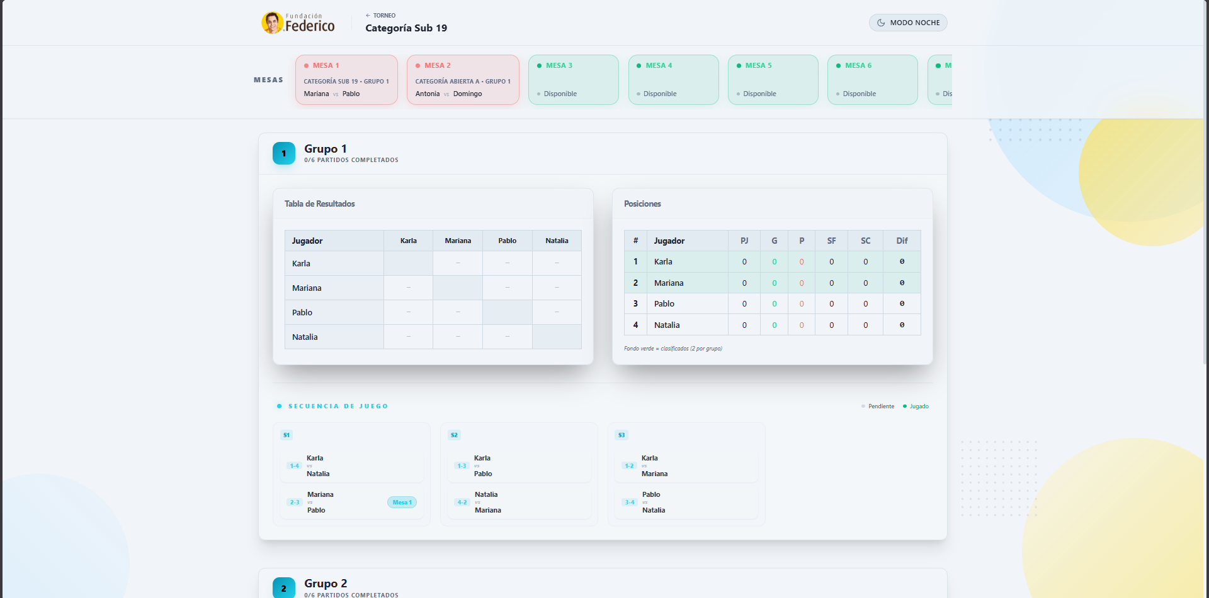

5.1 Encabezado
- Logo con enlace de regreso
- Nombre de la categoría y del torneo
- Botón "← Torneo" para volver atrás
- Botón "🏆 Generar Llaves" (solo visible para admins cuando todas las secuencias están completas) – genera el bracket de eliminación directa

5.2 Menú de Mesas
Justo debajo del encabezado aparece el Panel de Mesas (descrito en la sección 4). Es fijo en pantalla para que siempre puedas ver el estado de las mesas mientras gestionas los partidos.

5.3 Grupos y Tabla de Resultados (Round Robin)
Cada grupo se muestra en una sección separada. Un grupo contiene:

Tabla de Resultados (Crossfield)
Una tabla cruzada donde cada fila es un jugador y cada columna es otro jugador del mismo grupo:
- La diagonal (intersección de un jugador consigo mismo) aparece bloqueada y sombreada.
- Las celdas de intersección entre dos jugadores muestran el resultado del partido entre ellos.
- Los resultados se muestran en formato de sets, por ejemplo `3-1` (Jugador A ganó 3 sets, Jugador B ganó 1).

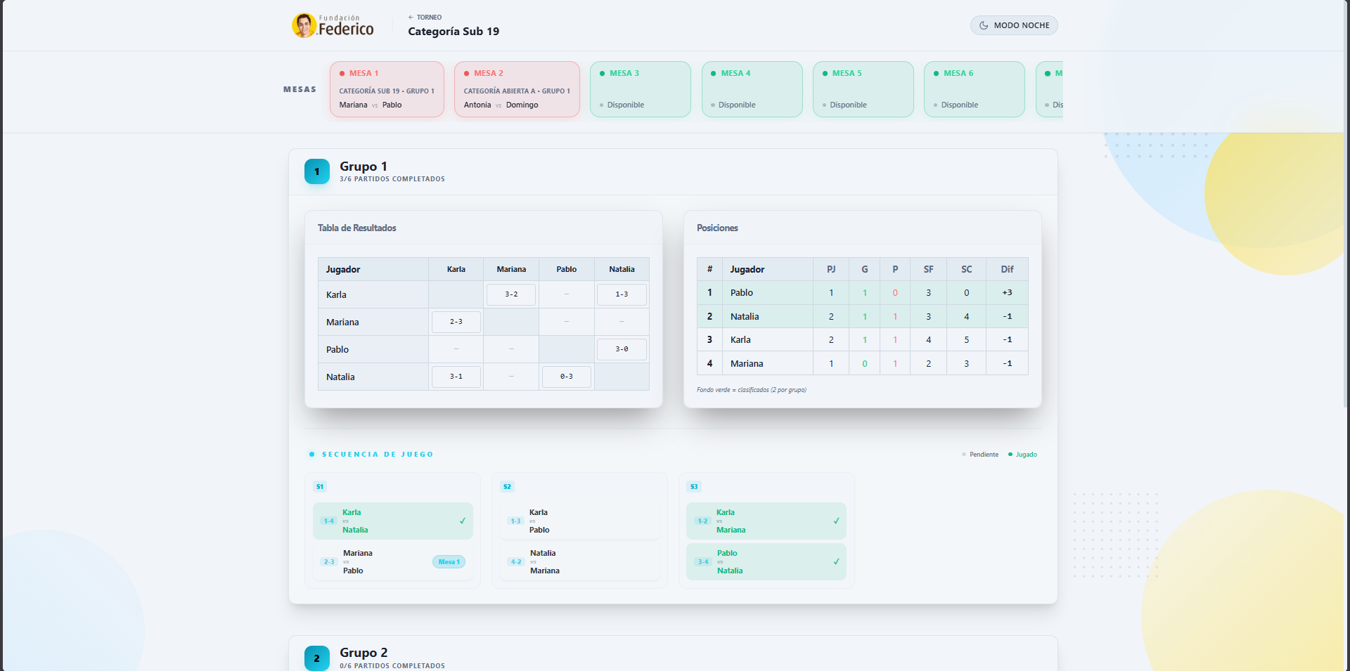

Cómo ingresar un resultado (Solo Admin)
1. Haz clic en la celda vacía de la intersección entre dos jugadores.
2. Aparecerá un campo de texto en esa celda.
3. Escribe el resultado desde la perspectiva del jugador de esa fila (ej: si estás en la fila de "Juan" y jugó contra "María", escribe cuántos sets ganó Juan primero, luego cuántos ganó María: `3-2`).
4. Presiona Enter o haz clic fuera del campo para guardar.
5. El sistema actualiza automáticamente la tabla de posiciones.
6. Si el partido tenía una mesa asignada, esta se libera automáticamente al guardar el resultado.

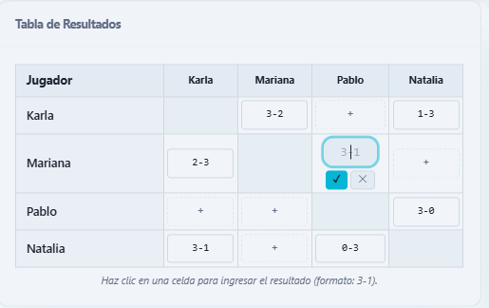

Selector de Mesa (Solo Admin)
En cada fila de partido que aún no tiene resultado, aparece un selector desplegable de mesas a la derecha:
- Muestra todas las mesas disponibles del torneo.
- Las mesas ya ocupadas aparecen como "(Ocup)" y están deshabilitadas para no asignar dos partidos a la misma mesa.
- Al seleccionar una mesa, el partido queda asignado a esa mesa y el menú de mesas de arriba se actualiza inmediatamente mostrando los nombres de los jugadores en esa mesa.
- Para desasignar un partido de su mesa, selecciona la opción "Mesa —" (primera opción del desplegable).

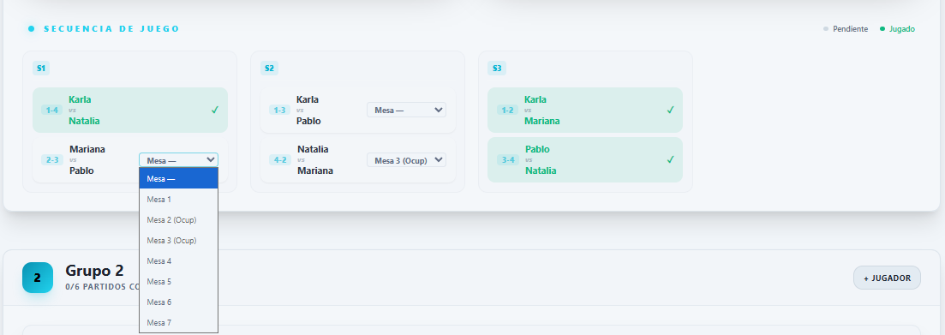

Asignación de mesa para visitantes
Los visitantes (no admins) no ven el selector. En su lugar, si un partido tiene una mesa asignada, ven una pequeña etiqueta que indica el número de mesa donde se está jugando ese partido.

5.4 Tabla de Posiciones (Standings)
Debajo de cada tabla de resultados aparece la tabla de posiciones del grupo, con columnas:

POS | Jugador | PJ | G | P | SG | SP | DIF
1 | Nombre | Partidos Jugados | Ganados | Perdidos | Sets Ganados | Sets Perdidos | Diferencia

- Los jugadores se ordenan automáticamente por puntos (victorias) y por diferencia de sets.
- Los jugadores que clasifican a la siguiente ronda aparecen resaltados (con borde dorado o cian).
- Los jugadores que no clasifican aparecen con menor opacidad visual.

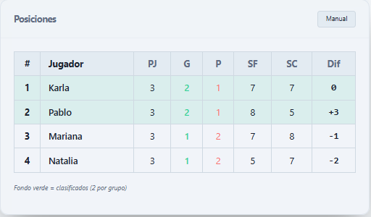

5.5 Desempate Manual (Solo Admin)
Si dos o más jugadores terminan empatados en posiciones y sets, el sistema muestra un botón de "Resolver Desempate" en la tabla de posiciones del grupo.

1. Haz clic en el botón.
2. Aparecerá un panel lateral con los jugadores empatados.
3. Usa los botones de flecha ↑↓ para reordenar manualmente quién clasifica.
4. Haz clic en "Guardar Desempate" para confirmar el orden.

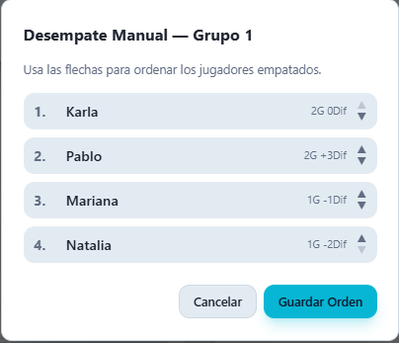

5.6 Gestión de Jugadores (Solo Admin)

En cada grupo, los administradores pueden gestionar los jugadores:

Renombrar un jugador
- Haz clic en el ícono de lápiz ✏️ junto al nombre del jugador.
- Edita el nombre en el campo que aparece.
- Presiona Enter o el botón de confirmar para guardar.

Eliminar un jugador
- Haz clic en el ícono de basurero 🗑️ junto al nombre del jugador.
- Aparecerá una confirmación: "¿Eliminar este jugador del grupo? Se borrarán sus partidos."
- Confirma para eliminar. Esta acción es irreversible.

Agregar un jugador
- Al final de cada grupo hay un botón "+ Agregar jugador".
- Haz clic en él, escribe el nombre del nuevo jugador y confirma.
- El sistema generará automáticamente los partidos necesarios para el nuevo jugador contra todos los demás del grupo.

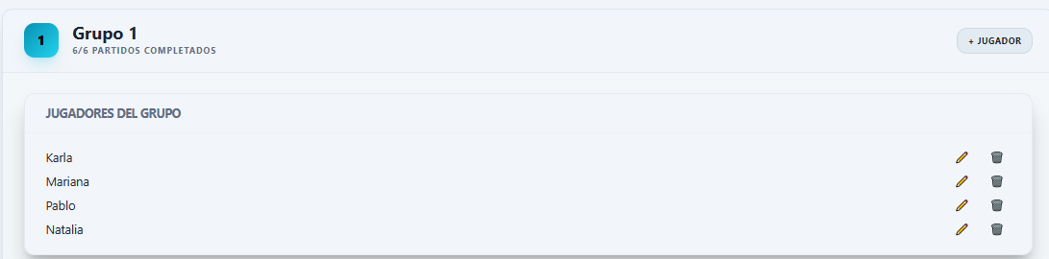

5.7 Secuencias de Partidos (Rondas)
Además de la tabla cruzada, el sistema muestra las rondas de partidos organizadas cronológicamente usando el algoritmo de Berger. Cada ronda muestra:
- Número de ronda
- Cada partido con los números de posición de los jugadores (ej: 1 vs 4, 2 vs 3)
- Los nombres completos de los jugadores
- Si el partido ya tiene resultado, aparece con un ✓ verde
- Si el partido está pendiente y hay mesas disponibles, aparece el selector de mesa (admin) o el número de mesa asignada (visitante)

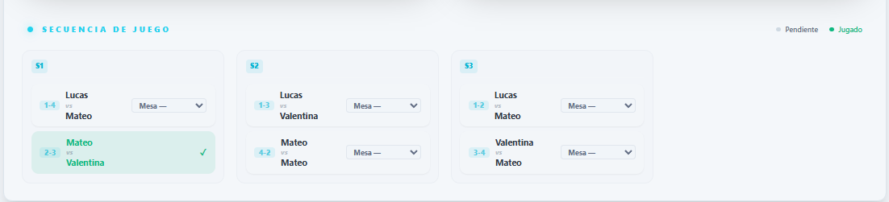

6. Vista de Llaves (Eliminación Directa)
Una vez que todas las secuencias de una categoría están completas, el administrador puede generar las llaves de eliminación directa. Se accede desde el botón "🏆 Generar Llaves" en la página de secuencias, o directamente desde la tarjeta de la categoría si las llaves ya existen.

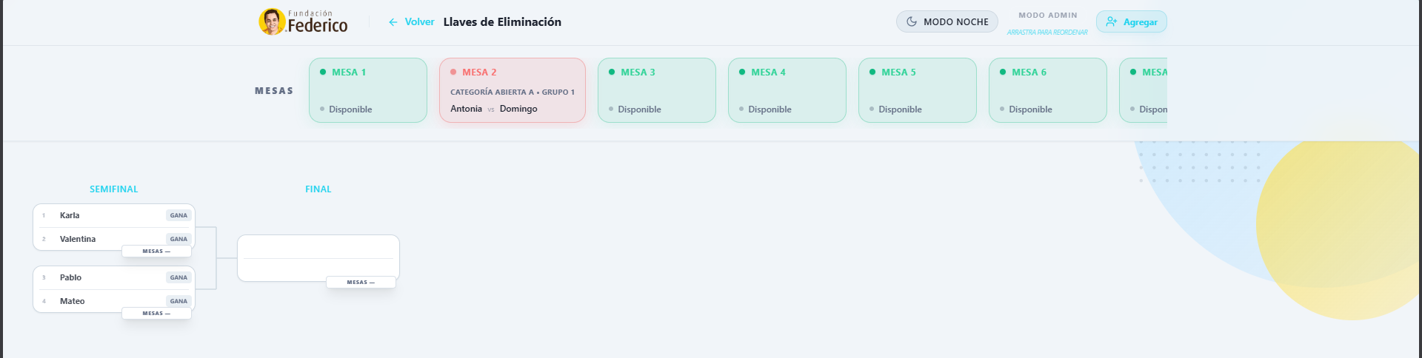

6.1 Encabezado
- Logo y botones de navegación (igual que en la vista de secuencias)
- Si el torneo no está finalizado, puede mostrar botones adicionales de gestión

6.2 Menú de Mesas
El mismo menú de mesas fijo aparece en la parte superior, con la misma funcionalidad descrita en la sección 4.

6.3 El Bracket
El bracket de eliminación directa se muestra como un árbol visual de partidos:
- Cada "caja" de partido contiene dos jugadores enfrentados.
- El ganador avanza automáticamente a la siguiente ronda al ser registrado.
- Las rondas están etiquetadas: Ronda 1, Cuartos de Final, Semifinal, Final.
- Los partidos completados muestran el ganador resaltado en cian y el perdedor en gris.

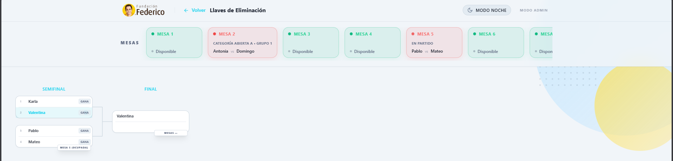

6.4 Registrar Ganador (Solo Admin)
Para registrar el resultado de un partido en las llaves:
1. Haz clic en uno de los dos jugadores del partido.
2. Aparecerá un modal de confirmación que pregunta "¿Confirmar a [Nombre] como ganador?"
3. Haz clic en "Confirmar" para registrar.
4. El jugador ganador avanza automáticamente al siguiente partido.
5. Si el partido tenía una mesa asignada, esta se libera automáticamente.
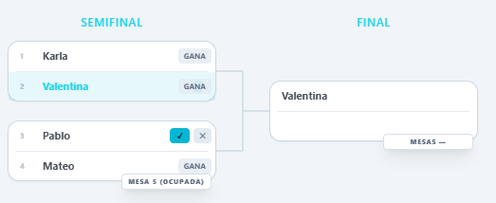

6.5 Asignar Mesa en las Llaves (Solo Admin)
En cada partido pendiente de las llaves, aparece un selector de mesa igual al de las secuencias. Funciona de la misma manera:
- Selecciona la mesa deseada del desplegable.
- La mesa se marca como ocupada inmediatamente en el menú superior.
- Al confirmar el ganador, la mesa se libera automáticamente.

6.6 Arrastrar y Reordenar Jugadores (Solo Admin)
Antes de que los partidos comiencen, el administrador puede reorganizar los jugadores del bracket arrastrándolos:
1. Haz clic y mantén presionado sobre un jugador.
2. Arrástralo a otra posición en el bracket.
3. Suéltalo para intercambiar su posición con el jugador destino.

Esto es útil para ajustar el orden del bracket según criterios adicionales.

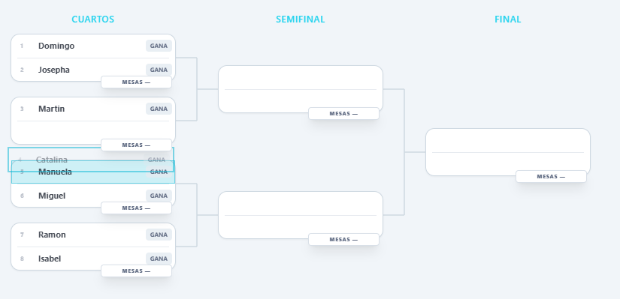

6.7 Agregar Jugador Extra (Solo Admin)
Si un jugador no aparece en el bracket (por ejemplo, un wildcard), hay un botón "+ Agregar jugador" en la parte superior. Al hacer clic:
1. Se abre un modal con un campo de texto.
2. Escribe el nombre completo del jugador.
3. Presiona "Confirmar".
4. El jugador aparece en la primera posición disponible del bracket.

6.8 Cuadro de Honor (Ranking Final)
Cuando todos los partidos del bracket están completados, el sistema muestra automáticamente el Cuadro de Honor al final de la página con:

- 🥇 1er puesto – en el centro, con mayor tamaño y color dorado
- 🥈 2do puesto – a la izquierda, en gris plata
- 🥉 3er puesto – a la derecha, en bronce
- Los demás clasificados en orden

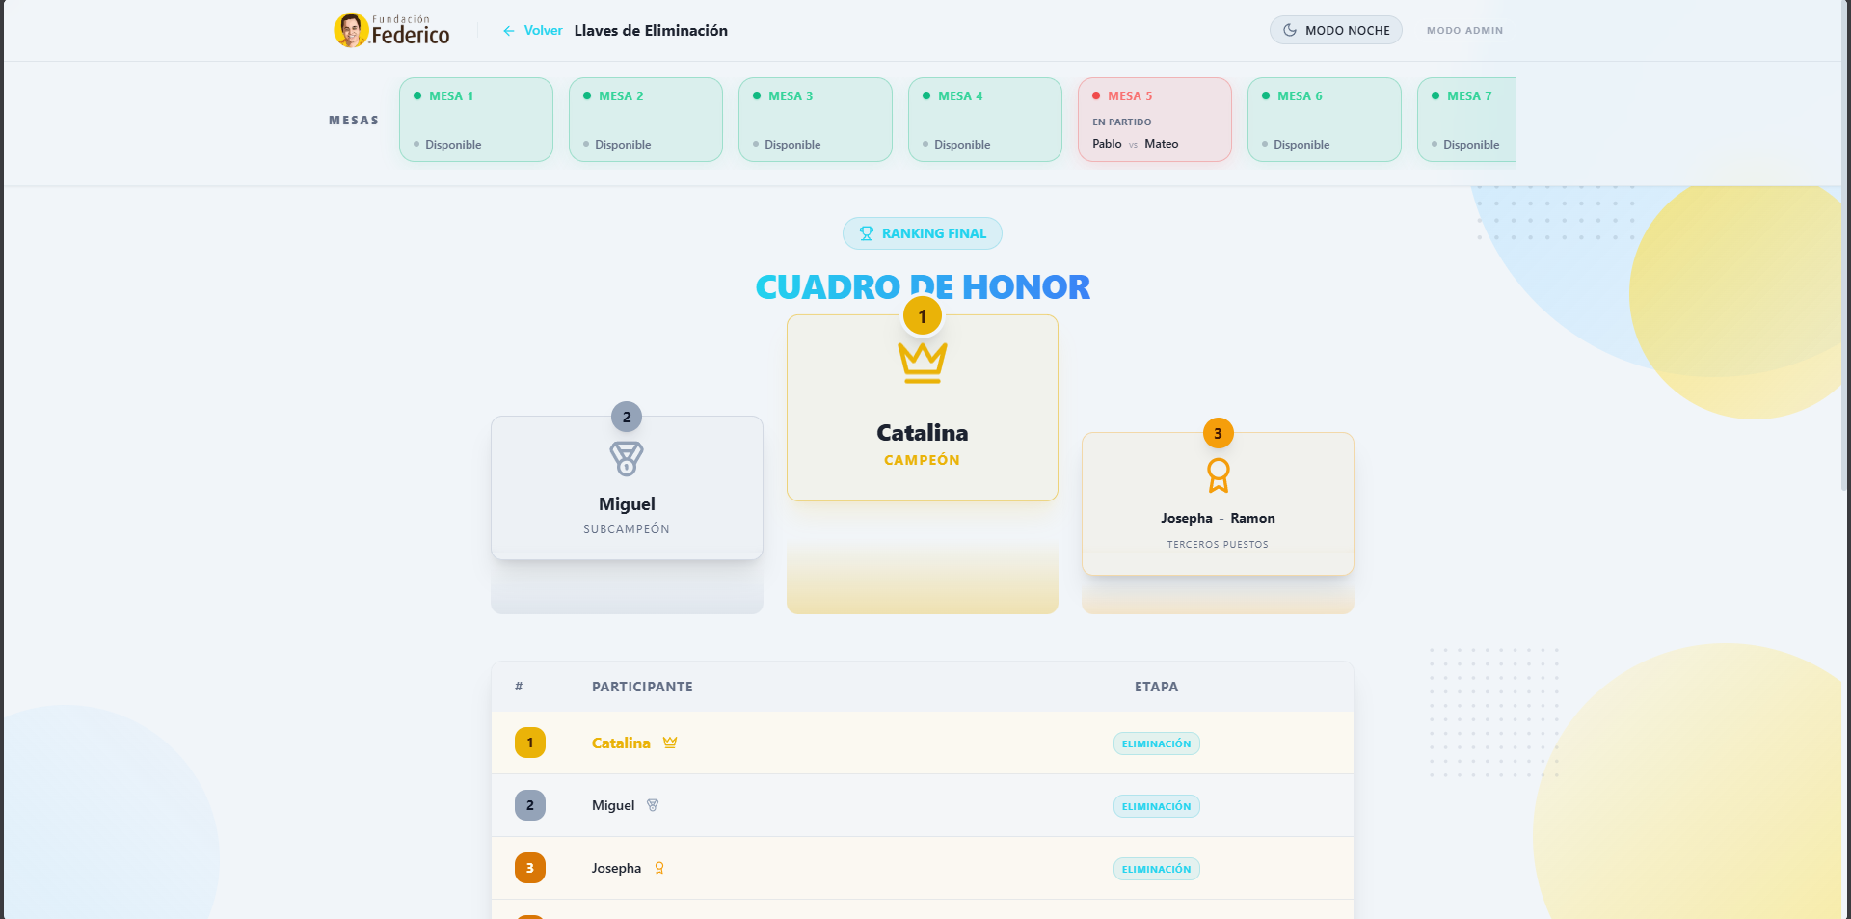

7. Panel de Administrador
Accesible desde el botón "Panel Admin" en la esquina superior derecha del home.
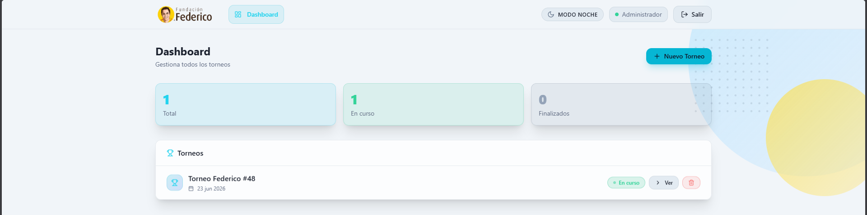

7.1 Login de Administrador
Si no hay sesión activa, se redirige a la pantalla de login. Ingresa:
- Usuario y Contraseña proporcionados por el sistema
- Haz clic en "Iniciar Sesión"
Una vez autenticado, el sistema guarda la sesión en el navegador. No necesitas hacer login nuevamente a menos que cierres sesión.
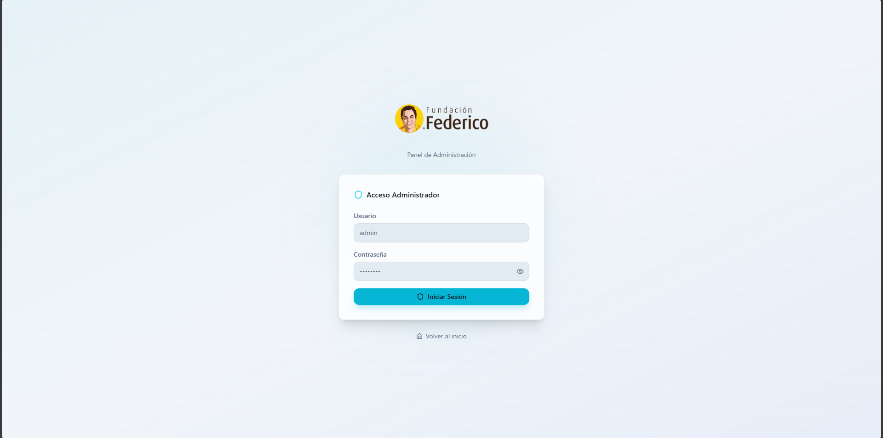

7.2 Dashboard Principal

El dashboard tiene tres secciones:

Barra lateral (Sidebar)
- Logo de la Fundación
- Enlace "Dashboard" (resaltado cuando estás en esa sección)
- Botón "Cerrar Sesión" para salir del panel admin

Estadísticas Rápidas
Tres tarjetas en la parte superior muestran:
- Total de torneos creados (en cian)
- En curso – torneos activos actualmente (en verde)
- Finalizados – torneos concluidos (en gris)

Lista de Torneos
Una tabla con todos los torneos que muestra:
- Ícono de trofeo + nombre del torneo
- Fecha
- Badge de estado (En curso / Finalizado)
- Botón "Ver" – abre la vista pública del torneo
- Botón 🗑️ (basurero) – elimina el torneo con todo su contenido

⚠️ **Advertencia:** Eliminar un torneo borra **todos** sus datos permanentemente: categorías, grupos, jugadores, partidos y resultados. Esta acción **no se puede deshacer**.

Al hacer clic en el ícono de basurero, aparece un cuadro de confirmación: "¿Eliminar este torneo y todos sus datos?"

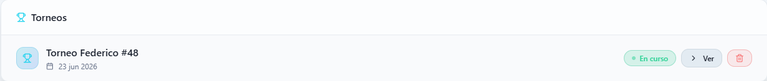

8. Crear un Nuevo Torneo (Flujo Paso a Paso)
Desde el Dashboard del admin, haz clic en el botón "+ Nuevo Torneo" en la esquina superior derecha.

Paso 1: Datos del Torneo
Se muestra un formulario con indicador de progreso "1 → 2":
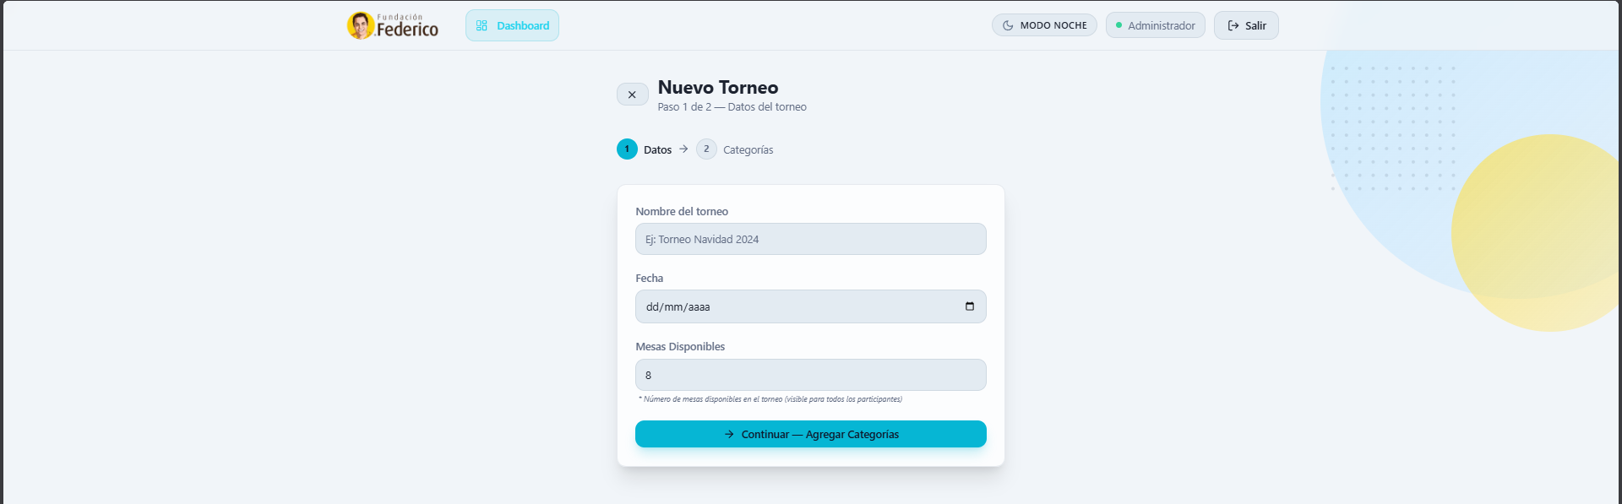

Campos del formulario:

Campo | Descripción | Ejemplo
Nombre del torneo | Nombre descriptivo del torneo | "Torneo Navidad 2025"
Fecha | Fecha de realización (selector de calendario) | 25/12/2025
Mesas Disponibles | Número de mesas físicas en el recinto (0–50) | 8

- El campo Mesas Disponibles define cuántas mesas aparecerán en el menú de mesas para todos los usuarios. Si un torneo no tiene mesas (valor 0), el menú de mesas no aparecerá.

- Haz clic en "Continuar — Agregar Categorías" para pasar al siguiente paso.

Paso 2: Agregar Categorías
El indicador de progreso cambia: el paso 1 muestra un ✓ verde y el paso 2 queda activo.

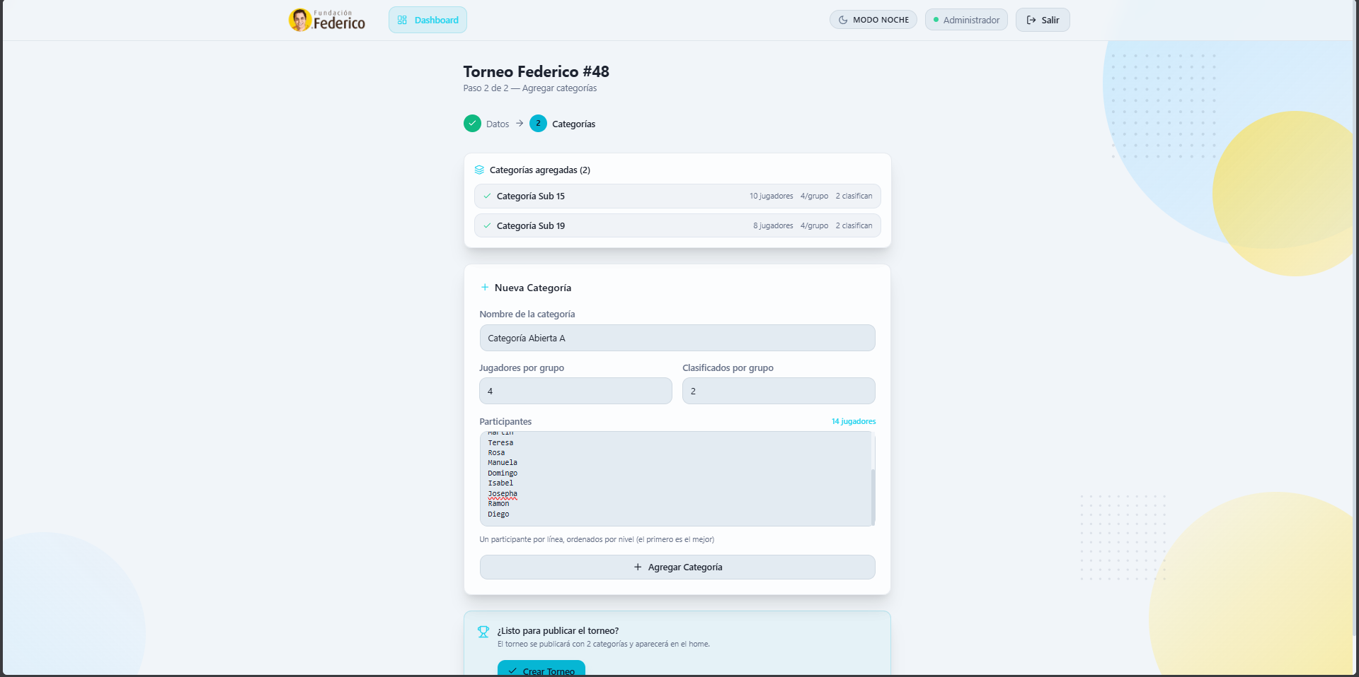

Formulario de Nueva Categoría:

Campo | Descripción | Ejemplo
Nombre de la categoría | Nombre de la división | "Masculino A", "Femenino", "Sub-18"
Jugadores por grupo | Cuántos jugadores habrá en cada grupo | 4
Clasificados por grupo | Cuántos avanzan a las llaves | 2
Participantes | Lista de jugadores (uno por línea, en orden de nivel) | Juan García

- El campo Participantes acepta múltiples líneas. Escribe un jugador por línea, ordenados de mejor a peor nivel (el primero es el mejor sembrado). El contador en la esquina muestra cuántos jugadores llevas.
- Haz clic en "Agregar Categoría" para guardarla y continuar añadiendo más.
- Las categorías ya guardadas aparecen arriba con un ✓ verde y su resumen (nombre, jugadores, grupos).

Finalizar y Publicar
Una vez que hayas agregado al menos una categoría:
- Aparece una tarjeta azul con el mensaje "¿Listo para publicar el torneo?"
- Haz clic en "Crear Torneo" para publicarlo.
- El sistema te redirige automáticamente a la página del torneo recién creado.

**Nota:** El torneo se crea en la base de datos al completar el Paso 1. El Paso 2 permite añadir categorías. Si sales sin finalizar, el torneo ya existe pero sin categorías.

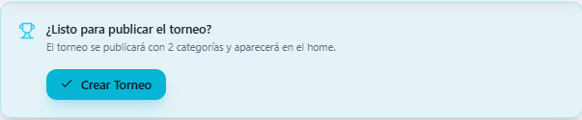9. Modo Día y Modo Noche

El sistema soporta dos temas visuales que se adaptan automáticamente o puedes cambiar manualmente:

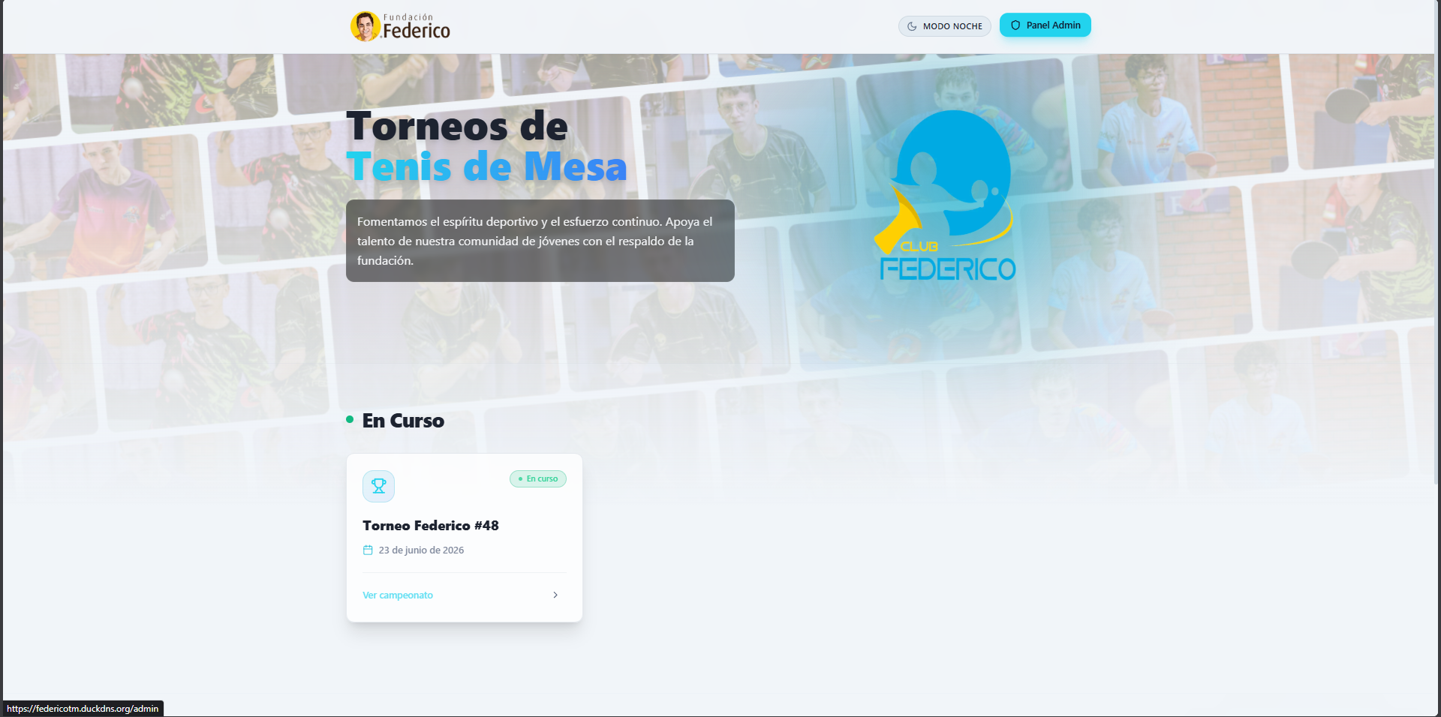
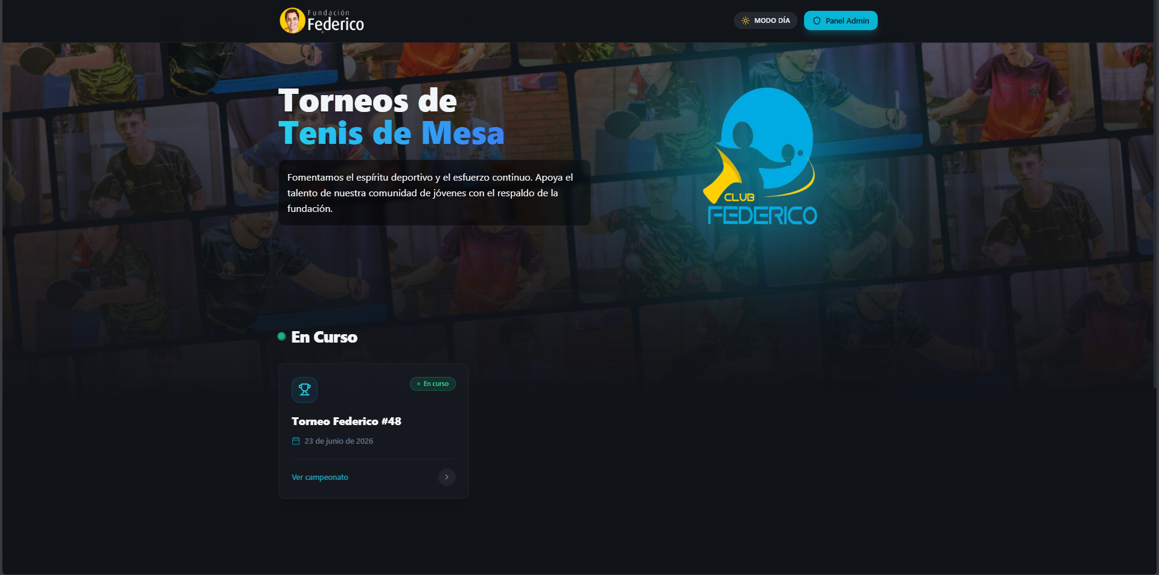

Cómo cambiar el tema
- Haz clic en el botón de sol ☀️ / luna 🌙 en la esquina superior derecha de cualquier página.
- El tema cambia instantáneamente sin recargar la página.
- Tu preferencia se guarda y se mantiene entre visitas.

Características del Modo Noche (predeterminado)
- Fondo negro/gris oscuro (#0a0a0a y variantes)
- Textos en blanco y grises claros
- Acentos en cian (#06b6d4)
- Bordes con baja opacidad, efecto glassmorphism
- Ideal para ambientes de torneo con poca luz

Características del Modo Día
- Fondo blanco/gris claro
- Textos en negro y grises oscuros
- Los mismos acentos cian
- Bordes y sombras más definidos
- Ideal para ambientes con mucha luz natural

Todos los elementos del sistema (menú de mesas, tablas de resultados, brackets, formularios) respetan completamente el tema seleccionado.

10. Tecnologías Utilizadas
El sistema fue desarrollado con tecnologías modernas de alto rendimiento:

Frontend (Interfaz de Usuario)
Tecnología | Versión | Uso
Next.js | 14.2.3 | Framework principal de React para la aplicación web
React | 18 | Librería de componentes de interfaz de usuario
TypeScript | 5 | JavaScript tipado para mayor seguridad y mantenibilidad
Tailwind CSS | 3 | Sistema de utilidades CSS para el diseño visual
Lucide React | – | Íconos modernos en SVG (trofeo, calendario, flecha, etc.)
@dnd-kit/core | – | Librería de drag and drop para el reordenamiento del bracket

Backend (Servidor y API)
Tecnología | Uso
Next.js App Router | API Routes – endpoints REST integrados en el mismo proyecto
PostgreSQL | Base de datos relacional para almacenar torneos, categorías, jugadores y resultados
node-postgres (pg) | Librería de conexión a PostgreSQL desde Node.js
JSON Web Tokens (JWT) | Autenticación segura del administrador

Infraestructura y Despliegue
Tecnología | Uso
Azure | Plataforma cloud donde está desplegada la aplicación
GitHub | Control de versiones y repositorio del código fuente
Git | Sistema de control de versiones

Algoritmos Implementados
Algoritmo | Descripción
Algoritmo de Berger | Genera automáticamente el calendario de partidos Round Robin de forma equilibrada, distribuyendo los enfrentamientos en el menor número de rondas posible
Sistema de sembrados | Los jugadores son sembrados por nivel para equilibrar los grupos según el orden ingresado al crear la categoría

Manual elaborado para la Fundación Federico – Sistema de Gestión de Torneos de Tenis de Mesa
Versión 1.0 – 2026

